Zgodboris
.
Slika (naslovnica): Na travniku
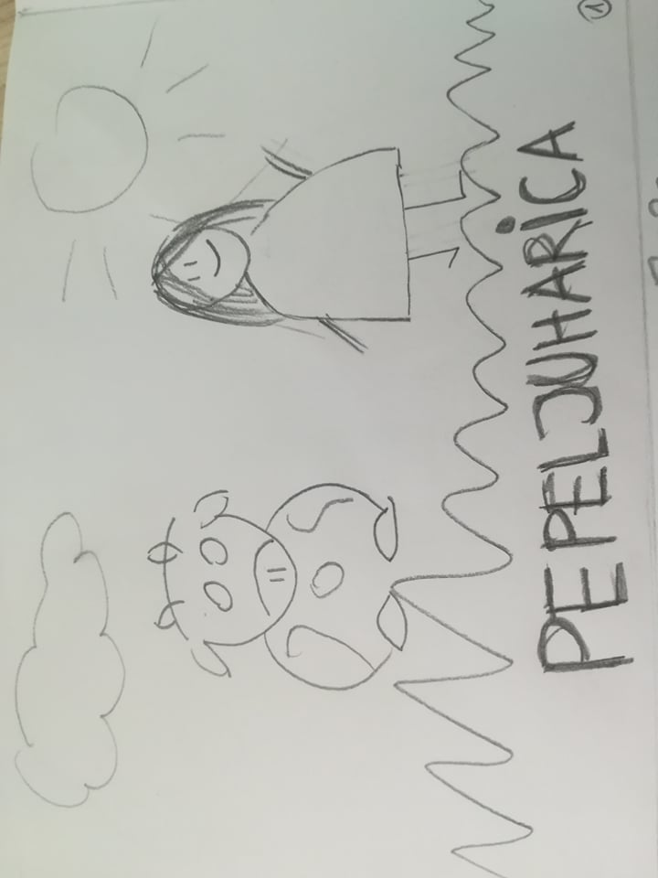
Dizajn (barva ozadja, font style, special effects):
Ozadje: modra barva
Font style: CINZEL, 45- velike (naslov) in San Serif, 16-male (avtorji), bela barva črk

Govor oz. besedilo (dobesedno govorjeno besedilo na strani):/

Slika št. 1

Dizajn (barva ozadja, font style, special effects):
Ozadje: bela barva
Font style: Cinzel, 16- velike, črna barva črk

Govor oz. besedilo (dobesedno govorjeno besedilo na strani):
Avtorji, mentorji, letnik in smer študija, predmet, UL PEF, datum, CC

Slika št. 2: Pred hišo

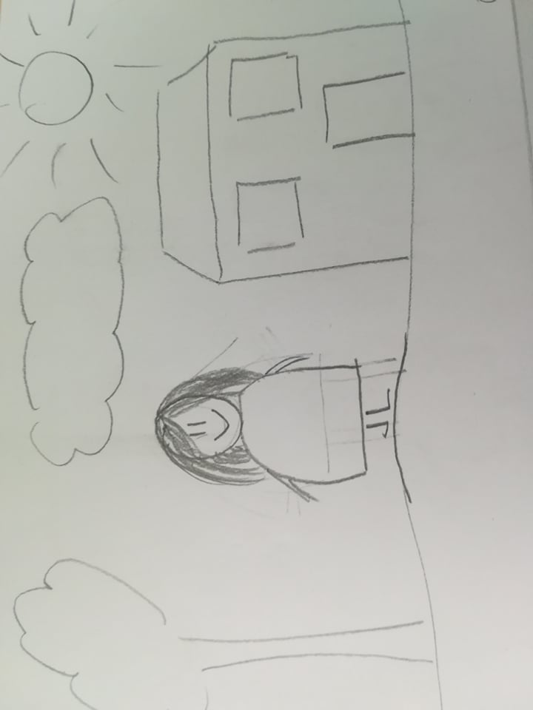
Dizajn (barva ozadja, font style, special effects):
Ozadje: modra in zelena
Font style: CINZEL, 16, velike tiskane črke, črna barva črk

Zvok (music, sound effects): kikirikanje petelina

Govor oz. besedilo (dobesedno govorjeno besedilo na strani): Nekoč pred davnimi časi je v stari hiši na kmetiji živela mačeha s svojo hčerjo in pastorko. Mačehi pastorka ni bila ravno pri srcu, zato se je do nje grdo vedla in ji vsak dan nalagala težka opravila.

Slika št. 3: V hiši ob ognjišču

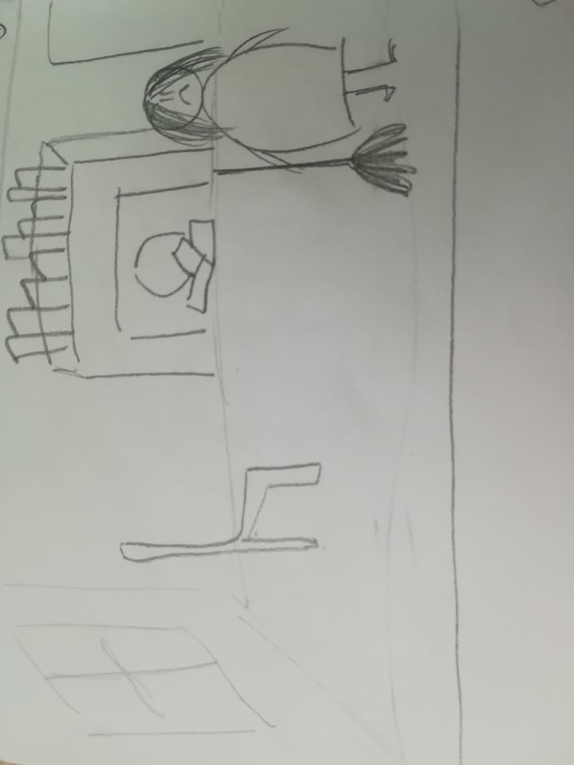
Dizajn (barva ozadja, font style, special effects):
Ozadje: soba z ognjiščem, miza, okno, v ospredju Pepeljuharica (resna) z metlo
Font style: CINZEL, 16, velike tiskane črke, črna barva črk

Zvok (music, sound effects): pometanje

Govor oz. besedilo (dobesedno govorjeno besedilo na strani): Pastorka je imela umazana oblačila, saj je vedno tičala v kotu ognjišča. Ker je bila vsa bela od pepela so jo klicali Pepeljuharica.

Slika št. 4: Na pašniku

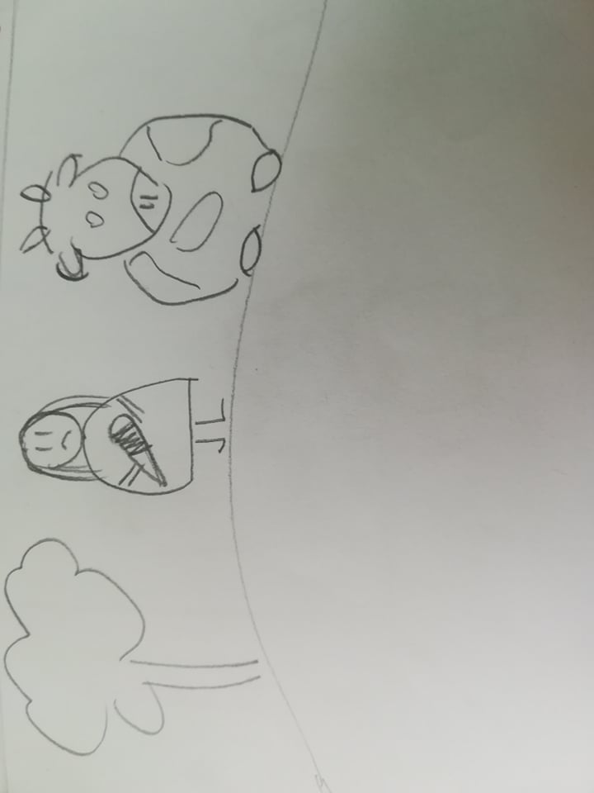
Dizajn (barva ozadja, font style, special effects):
Ozadje: pašnik, Pepeljuharica (žalostna), predivo, krava, drevo, skala, ptice, sonce
Font style: CINZEL, 16, velike tiskane črke, črna barva črk

Zvok (music, sound effects): kravji zvonci

Govor oz. besedilo (dobesedno govorjeno besedilo na strani): Nekega dne jo je mačeha poslala past kravico, zraven pa ji je dala mnogo prediva, ki ga je morala spresti. Ko je prignala kravico na pašnik, se je spomnila svoje dobre matere in začela bridko jokati. Kravici se je uboga deklica zasmilila in jo je vprašala, zakaj joka. Pepeljuharica ji je s tresočim glasom odgovorila, da se počuti osamljeno in da mora spresti veliko prediva, saj jo bo drugače mačeha zopet kaznovala.

Slika št. 5: Na pašniku

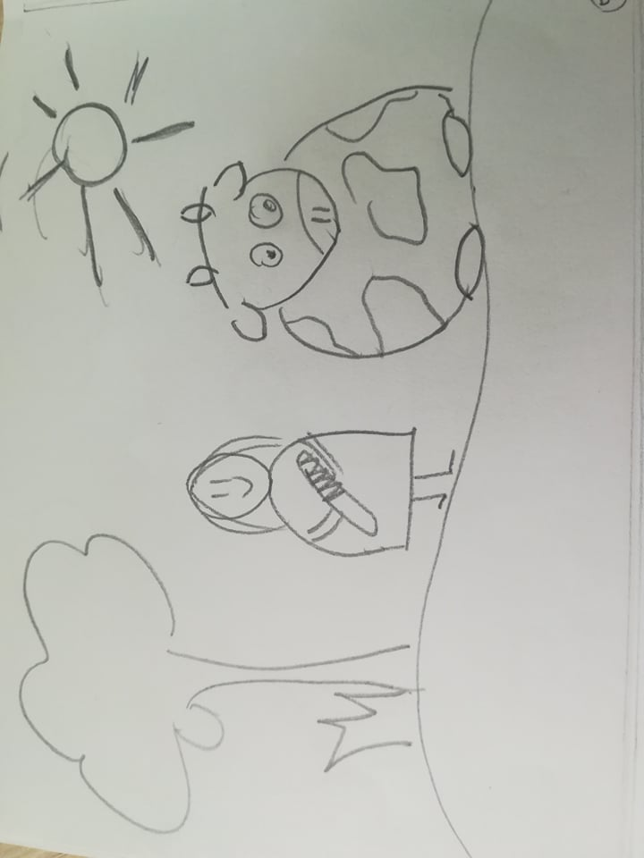
Dizajn (barva ozadja, font style, special effects):
Ozadje: pašnik, Pepeljuharica (vesela), predivo, krava, drevo, skala, ptice, sonce
Font style: CINZEL, 16, velike tiskane črke, črna barva črk

Zvok (music, sound effects): ptičje petje

Govor oz. besedilo (dobesedno govorjeno besedilo na strani): Kravica se je odločila, da bo Pepeljuharici pomagala pri predenju prediva.

Slika št. 6: V dnevni sobi

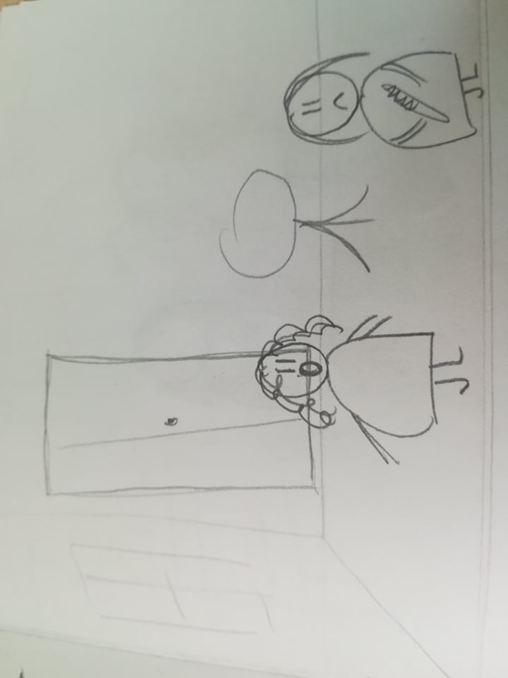

Dizajn (barva ozadja, font style, special effects):
Ozadje: soba, omara, okno, stol, miza, predivo, Pepeljuharica (žalostna), mačeha začudena
Font style: CINZEL, 16, velike tiskane črke, črna barva črk

Zvok (music, sound effects): mačehino začudenje

Govor oz. besedilo (dobesedno govorjeno besedilo na strani): Ko je Pepeljuharica prišla domov, je bila mačeha začudena nad spredenim predivom, zato ji je naložila še več dela za naslednji dan.

Slika št. 7: Na travniku

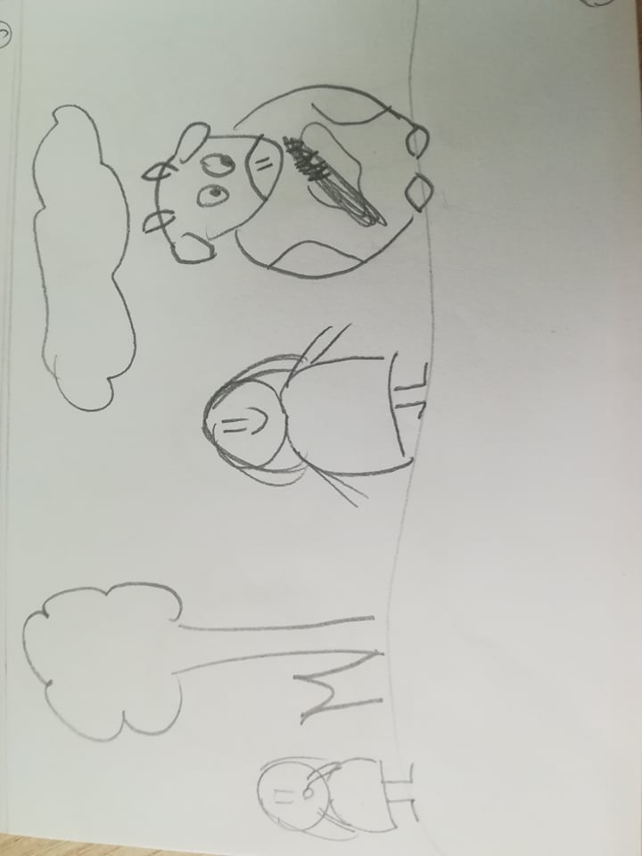
Dizajn (barva ozadja, font style, special effects):
Ozadje: pašnik, Pepeljuharica (vesela), predivo, krava, drevo, skala, ptice, sonce, sestra
Font style: CINZEL, 16, velike tiskane črke, črna barva črk

Zvok (music, sound effects): /

Govor oz. besedilo (dobesedno govorjeno besedilo na strani): Mačeha je svojo hčer poslala za Pepeljuharico, ker jo je zanimalo, kako ji je uspelo spresti toliko prediva v tako kratkem času. Hči je videla kako kravica prede predivo in to hitro stekla povedat materi.

Slika št. 8: V dnevni sobi

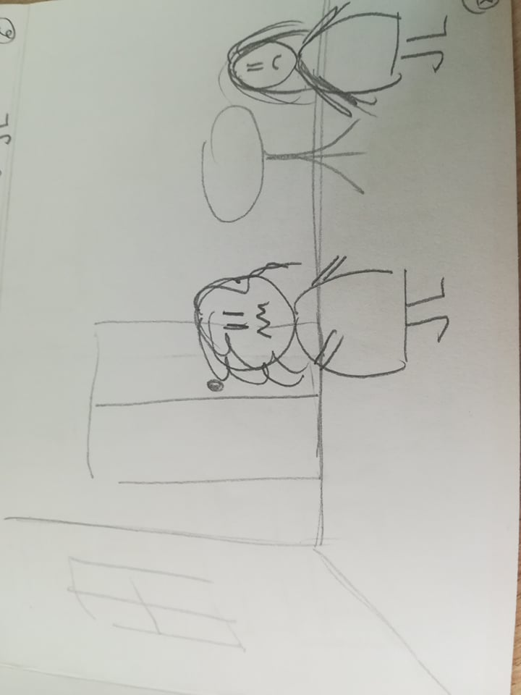
Dizajn (barva ozadja, font style, special effects):
Ozadje: soba, omara, okno, stol, miza, predivo, Pepeljuharica (joka), mačeha (jezna)
Font style: CINZEL, 16, velike tiskane črke, črna barva črk

Zvok (music, sound effects): /

Govor oz. besedilo (dobesedno govorjeno besedilo na strani): Pepeljuharico je ob prihodu domov mačeha okregala in ji rekla, da bodo kravico ubili, ker ji je pomagala pri predenju prediva.

Slika št. 9: Na pašniku

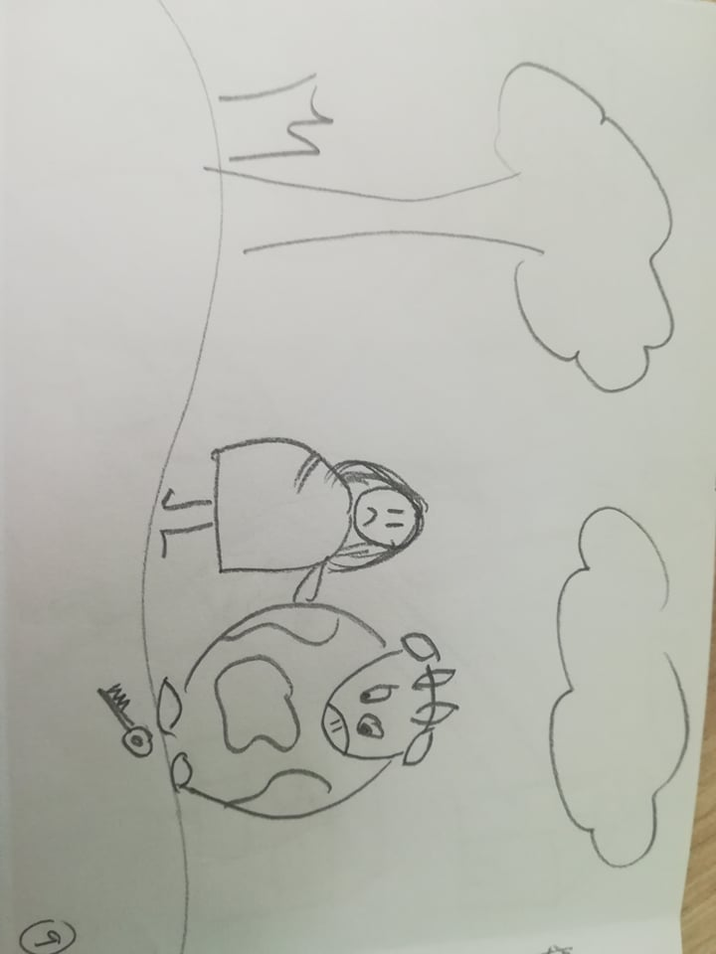

Dizajn (barva ozadja, font style, special effects):
Ozadje: pašnik, Pepeljuharica(žalostna), krava, drevo, skala, sonce, oblak, ključek
Font style: CINZEL, 16, velike tiskane črke, črna barva črk

Zvok (music, sound effects): /

Govor oz. besedilo (dobesedno govorjeno besedilo na strani): Naslednji dan je Pepeljuharica kravici vse povedala. vedeli sta, da žal ničesar ne moreta narediti, da bi preprečili smrt kravice. Le-ta ji je izdala skrivnost, da ima v sebi ključek, ki odpira podzemno jamo, v kateri bo našla kar si bo zaželela. Izpljunila je zlat ključek in se poslovila od Pepeljuharice.

Slika št. 10: Sejem

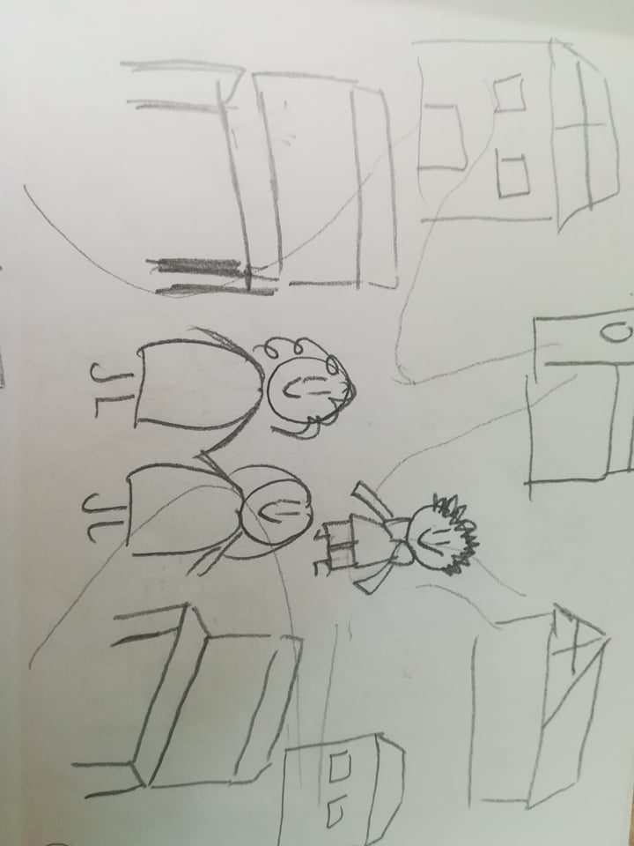

Dizajn (barva ozadja, font style, special effects):
Ozadje: sejem sredi mesta, stojnice, ljudje, razne dobrote, sestra (vesel), mačeha (vesel), grofič (vesel).
Font style: CINZEL, 16, velike tiskane črke, črna barva črk

Zvok (music, sound effects): pogovarjanje ljudi

Govor oz. besedilo (dobesedno govorjeno besedilo na strani): Bil je petek in v mestu je cel konec tedna potekal sejem. Vsi so šli tja, le Pepeljuharici mačeha ni pustila. Odločila se je, da bo na sejem šla na skrivaj. Ker ni imela ničesar za obleči, se je spomnila na kravico in njen ključek.

Slika št. 11: V gozdu pred čudežno jamo

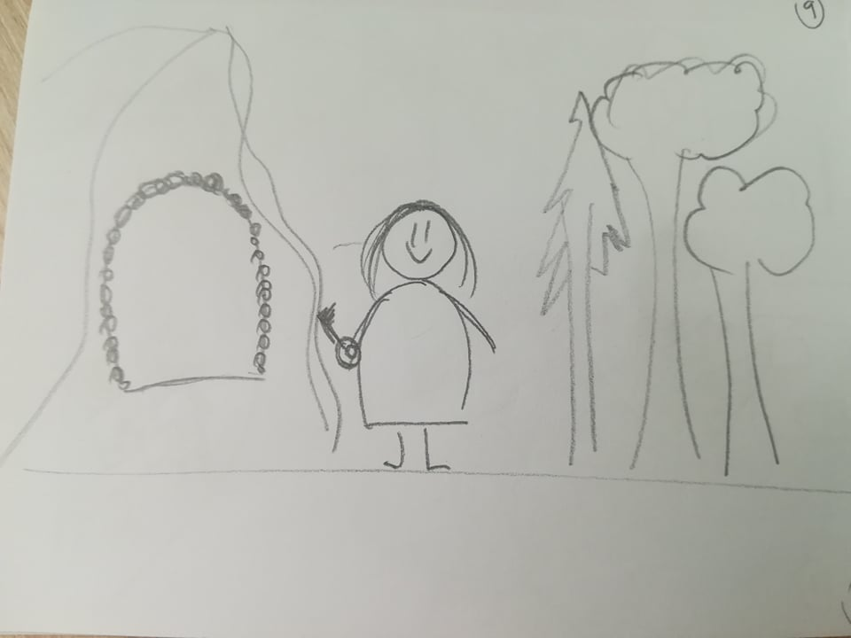

Dizajn (barva ozadja, font style, special effects):
Ozadje: ključek, jama, vrata, gozd, Pepeljuharica (vesela).
Font style: CINZEL, 16, velike tiskane črke, črna barva črk

Zvok (music, sound effects): odpiranje jame

Govor oz. besedilo (dobesedno govorjeno besedilo na strani): Odpravila se je k jami, kjer je s ključkom trikrat udarila po skali in si zaželela, da bi se v jami nahajala čudovita obleka. Skala se je odmaknila in pred seboj je zagledala gromozanska vrata, ki jih je odklenila s ključkom. Vstopila je v temno jamo in zagledala tri prečudovite obleke. Prva se je svetila kot zvezde, druga kot luna, tretja pa se je bleščala kot sonce. Odločila se je, da bo za sejem oblekla prvo obleko.

Slika št. 12: Na sejmu

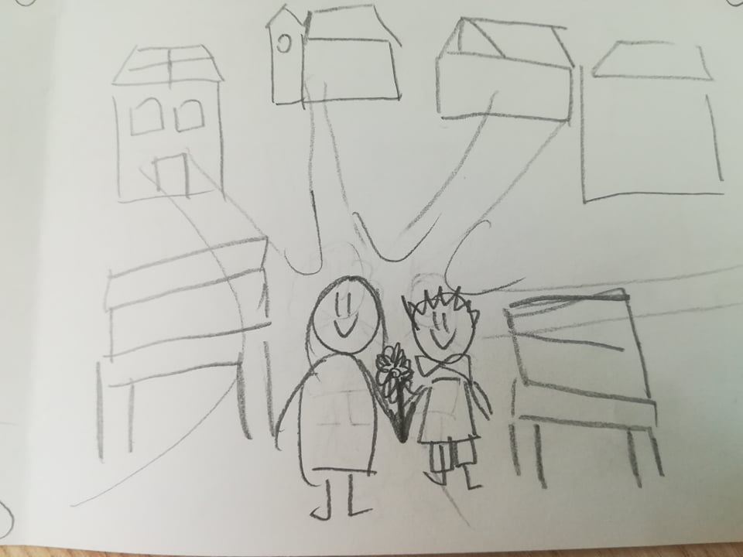

Dizajn (barva ozadja, font style, special effects):
Ozadje: sejem sredi mesta, stojnice, ljudje, razne dobrote, Pepeljuharica (obleka bleščeča kot luna), vrtnica, biser, grofič, mačeha (začudena), sestra (začudena)
Font style: CINZEL, 16, velike tiskane črke, črna barva črk

Zvok (music, sound effects): /

Govor oz. besedilo (dobesedno govorjeno besedilo na strani): Ko je prišla na sejem, so jo vsi občudovali. Tudi mlademu grofiču so se oči kar zaiskrile in v trenutku se je zaljubil vanjo. Opogumil se je in ji v znak naklonjenosti podaril cvet vrtnice ter ji povedal, da je zelo lepa.

Slika št. 13: Na sejmu

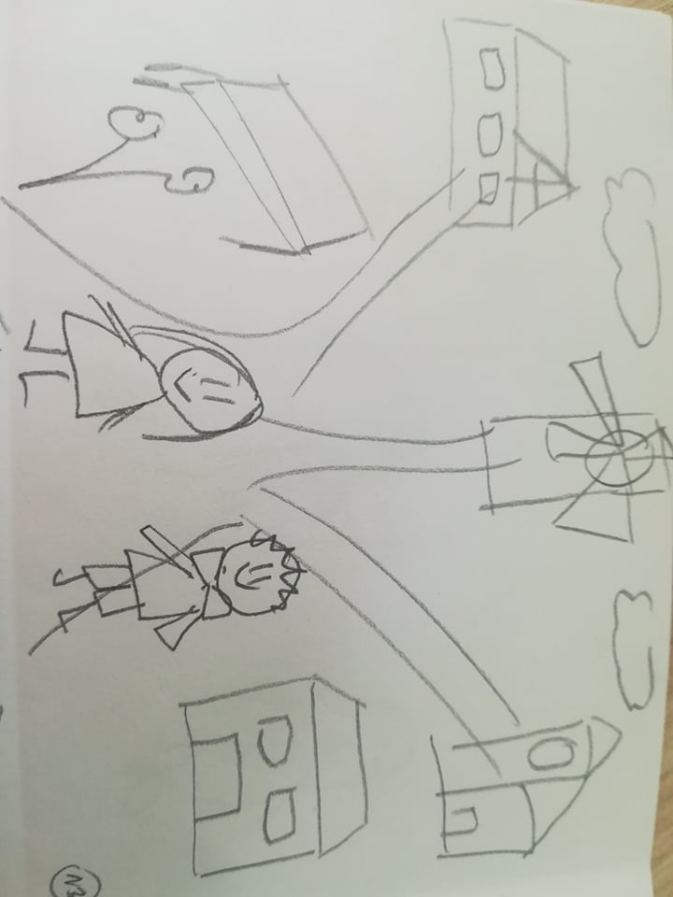

Dizajn (barva ozadja, font style, special effects):
Ozadje: sejem sredi mesta, stojnice, ljudje, razne dobrote, Pepeljuharica (obleka svetila kot zvezde, vesela), grofič.
Front style: CINZEL, 16, velike tiskane črke, črna barva črk

Zvok (music, sound effects): /

Govor oz. besedilo (dobesedno govorjeno besedilo na strani): Odločila se je, da tudi v soboto odide na sejem. Oblekla se je v drugo obleko, tisto ki se je svetila kot luna. Zopet so jo vsi občudovali.

Slika št. 14: Na sejmu

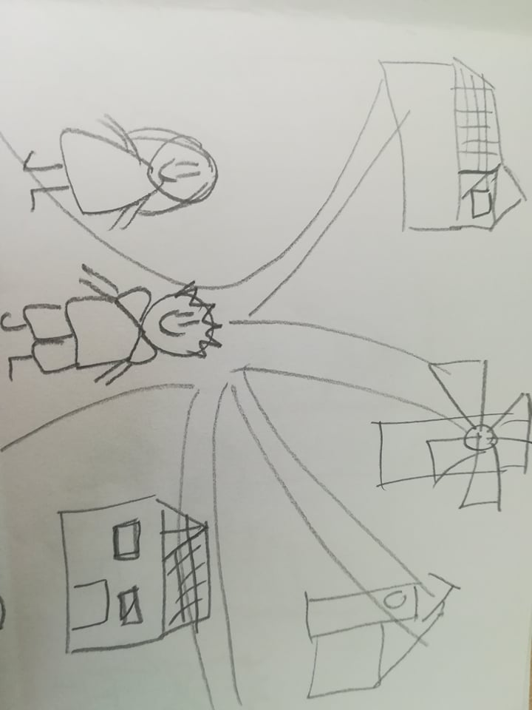

Dizajn (barva ozadja, font style, special effects):
Ozadje: sejem sredi mesta, stojnice, ljudje, razne dobrote, Pepeljuharica (obleka svetila kot zvezde, začudena), grofič.
Front style: CINZEL, 16, velike tiskane črke, črna barva črk

Zvok (music, sound effects): /

Govor oz. besedilo (dobesedno govorjeno besedilo na strani): Tudi danes je bil grofič na sejmu, stopila je do njega in ga ogovorila, saj se je Pepeljuharici zdel zelo prisrčen. Pogovarjala sta se tako dolgo, da sta popolnoma pozabila na čas. Sonce je že zahajalo in Pepeljuharica je morala domov. Dogovorila sta se, da se dobita naslednji dan na istem mestu.

Slika št. 15: Na sejmu

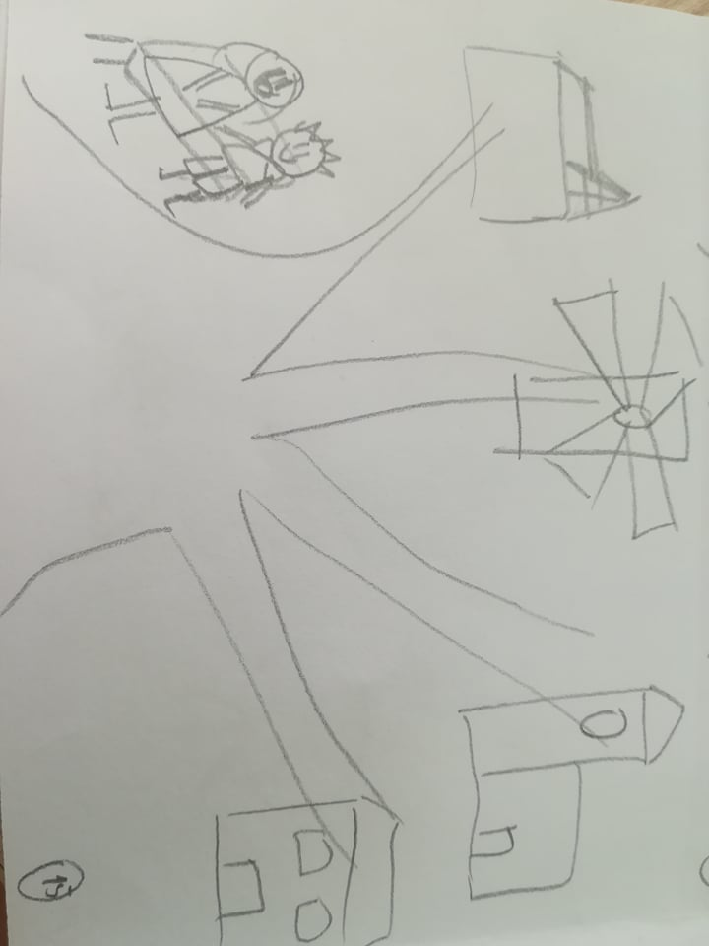
Dizajn (barva ozadja, font style, special effects):
Ozadje: sejem sredi mesta, stojnice, ljudje, razne dobrote, Pepeljuharica (obleka svetila kot sonce, začudena), grofič, sestra.
Front style: CINZEL, 16, velike tiskane črke, črna barva črk

Zvok (music, sound effects): /

Govor oz. besedilo (dobesedno govorjeno besedilo na strani): Tretji dan je bila Pepeljuharica najlepša, nosila je obleko, ki se je bleščala kot sonce. Z grofičem sta se zopet zaklepetala. Pepeljuharica je nato v daljavi zagledala svojo sestro. Ustrašila se je, da bi jo le-ta prepoznala in je zato zbežala.

Slika št. 16: Na sejmu

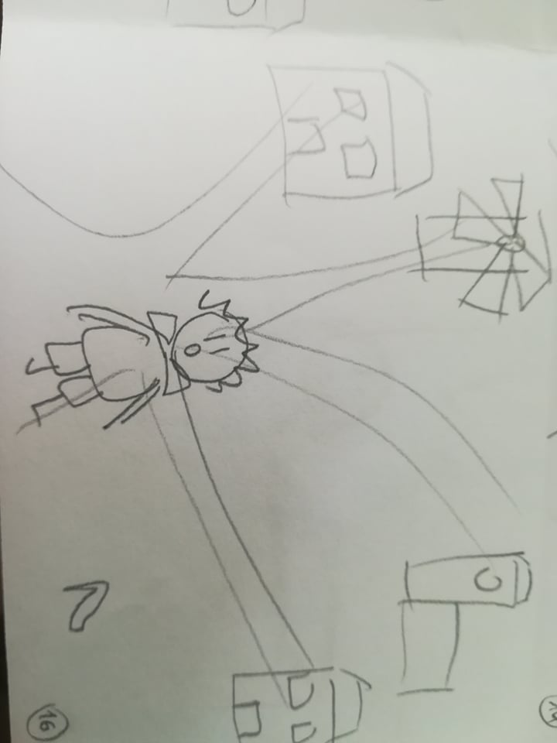

Dizajn (barva ozadja, font style, special effects):
Ozadje: sejem sredi mesta, stojnice, ljudje, razne dobrote,grofič (začuden), sestra (začudena), čeveljc.
Front style: CINZEL, 16, velike tiskane črke, črna barva črk

Zvok (music, sound effects): /

Govor oz. besedilo (dobesedno govorjeno besedilo na strani): Mladi grofič je stekel za njo, vendar je ni ujel. Našel je le njen čeveljc, ki ga je v naglosti izgubila. Odločil se je, da jo bo poiskal, a je ugotovil, da o njej ne ve ničesar. Njegovo edino upanje je bil čeveljc. Obupan si je rekel, da se bo poročil s prvo, ki ji bo čeveljc prav.

Slika št. 17: V dnevni sobi

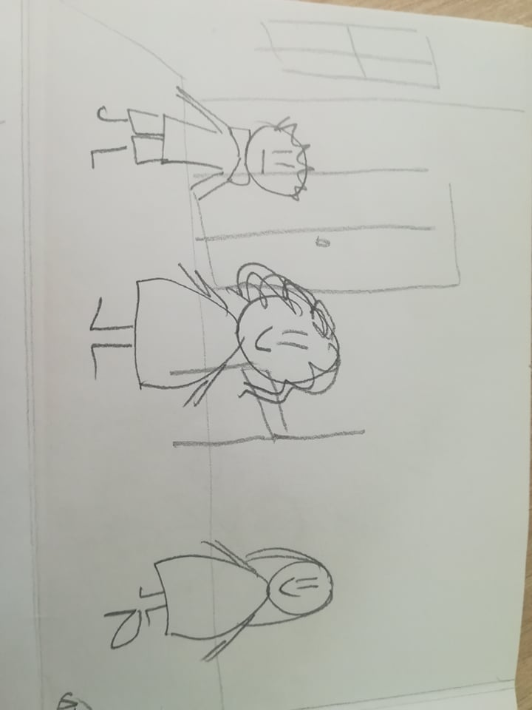
Dizajn (barva ozadja, font style, special effects):
Ozadje: grofič (žalosten), mačeha (vesela), sestra (vesela), omara, stol, čeveljc.
Front style: CINZEL, 16, velike tiskane črke, črna barva črk

Zvok (music, sound effects): javkanje

Govor oz. besedilo (dobesedno govorjeno besedilo na strani): Po dolgem iskanju je prišel do hiše, kjer je živela Pepeljuharica. Mačeha mu je predstavila le svojo hčer, Pepeljuharico pa je skrila, da je grofič ne bi videl. Sestra je čeveljc tlačila in tlačila vendar je bila noga, kljub trudu še vedno trikrat prevelika.

Slika št. 18: V dnevni sobi

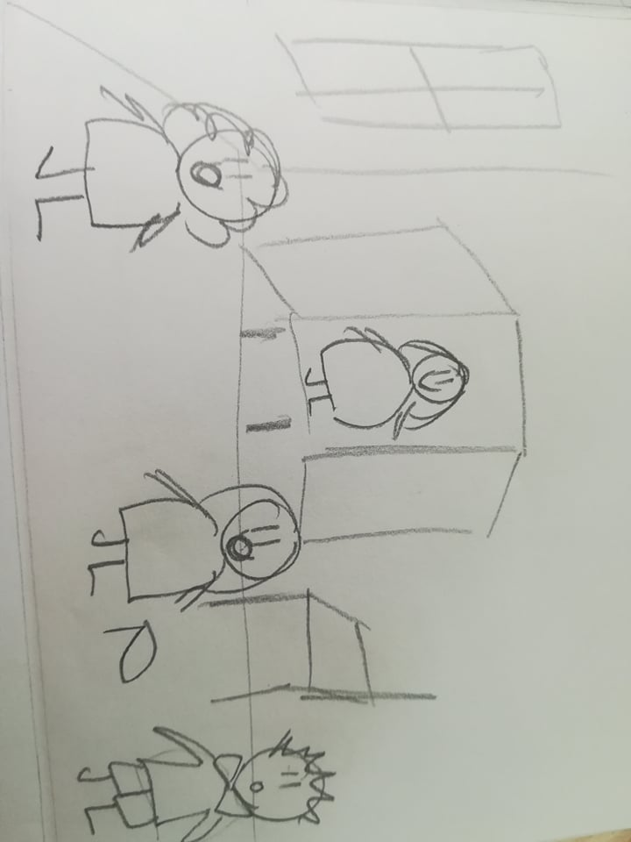
Dizajn (barva ozadja, font style, special effects):
Ozadje: grofič (začuden), mačeha (začudena), sestra (začudena), odprta omara, stol, čeveljc, Pepeljuharica (vesela).
Front style: CINZEL, 16, velike tiskane črke, črna barva črk

Zvok (music, sound effects): “Tukaj sem!”

Govor oz. besedilo (dobesedno govorjeno besedilo na strani): Grofič se je že odpravil, ko je iz omare zaslišal glas. Odprl jo je in zagledal od pepela umazano in v razcapanih cunjah oblečeno dekle. Zgroženo je pogledal vanjo, vendar ji je zaradi vljudnosti dovolil, da je tudi ona obula čeveljc. Ta ji je bil popolnoma prav.

Slika št. 19: Grofičeva soba

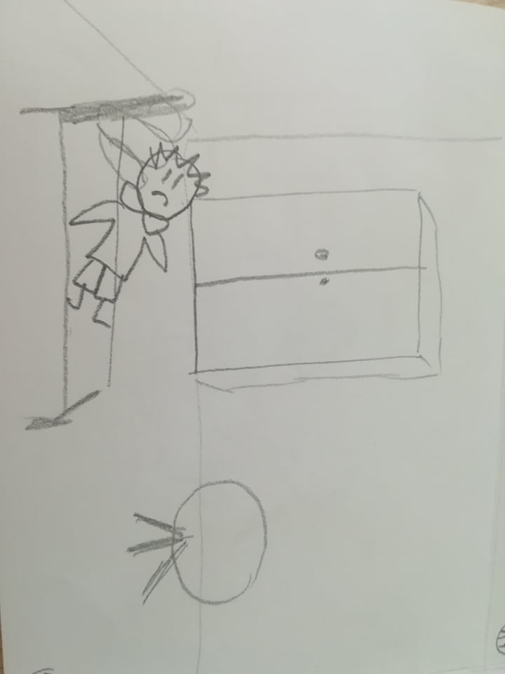

Dizajn (barva ozadja, font style, special effects):
Ozadje: grofič (žalosten), omara, miza, okno, ura, postelja, rože
Front style: CINZEL, 16, velike tiskane črke, črna barva črk

Zvok (music, sound effects): tiktakanje ure

Govor oz. besedilo (dobesedno govorjeno besedilo na strani): Razočaran grofič je vedel, da se bo moral poročiti s Pepeljuharico, saj ji je bil čeveljc prav. Prepričan je bil, da ona ni prava in je zato od žalosti zbolel. Noben zdravnik v deželi ga ni znal pozdraviti.

Slika št. 20: Kuhinja
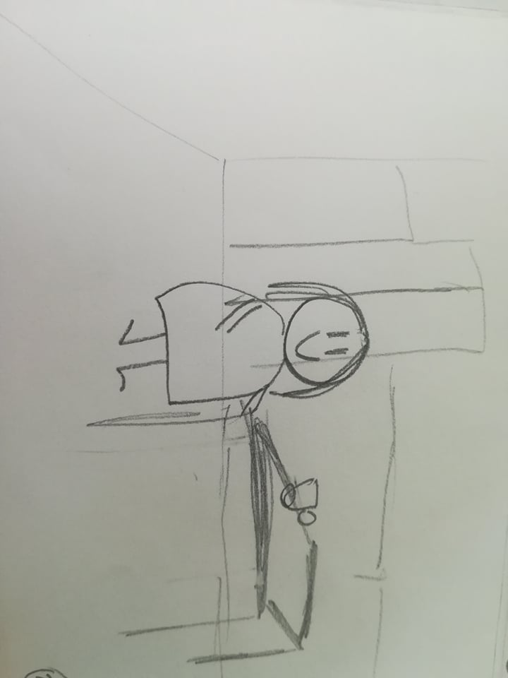
Dizajn (barva ozadja, font style, special effects):
Ozadje: čaj, biser, Pepeljuharica (vesela)
Front style: CINZEL, 16, velike tiskane črke, črna barva črk

Zvok (music, sound effects): mešanje čaja

Govor oz. besedilo (dobesedno govorjeno besedilo na strani): Čez nekaj dni mu je Pepeljuharica skuhala čaj in vanj dala biser, ki je bil skrit v cvetu vrtnice, katero ji je podaril grofič ob prvem srečanju. Upala je, da bo biser prepoznal.

Slika št. 21: Grofičeva soba

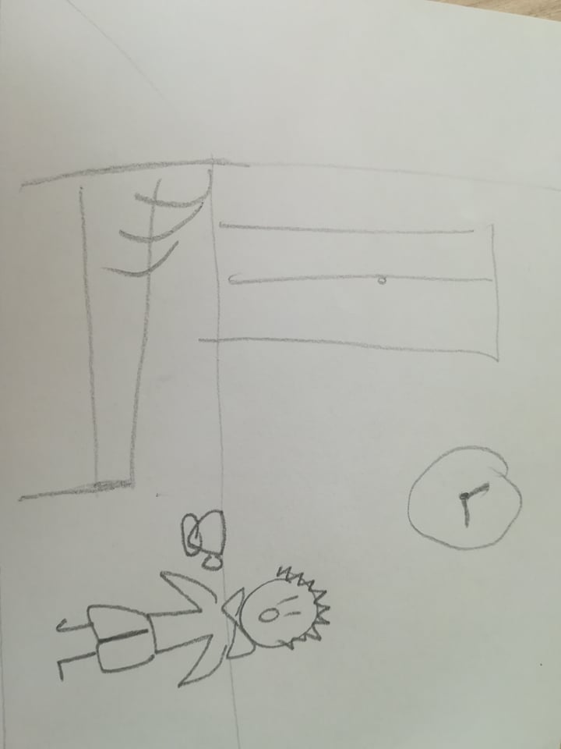

Dizajn (barva ozadja, font style, special effects):
Ozadje: grofič (začuden), omara, miza, okno, ura, postelja, rože, čaj, biser.
Front style: CINZEL, 16, velike tiskane črke, črna barva črk

Zvok (music, sound effects): pitje čaja

Govor oz. besedilo (dobesedno govorjeno besedilo na strani): Pepeljuharica je grofiču odnesla čaj in odšla iz sobe. Grofič je čaj popil in v skodelici našel biser. Takoj ga je prepoznal.

Slika št. 22: grofičeva soba

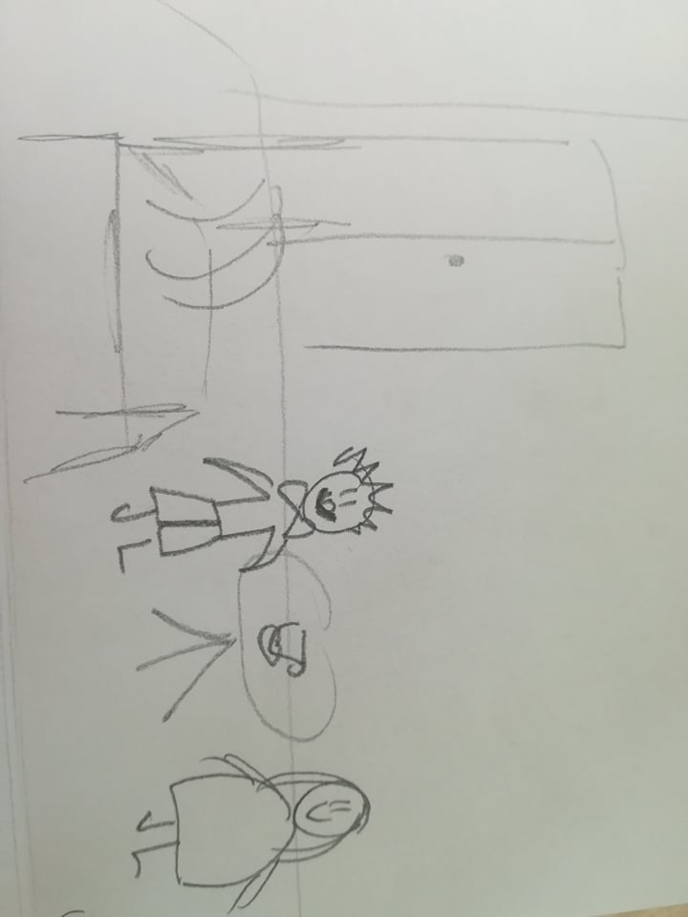

Dizajn (barva ozadja, font style, special effects):
Ozadje: grofič (vesel), Pepeljuharica (obleka,ki se sveti kot Sonce, vesela), omara, miza, okno, ura, postelja, rože, čaj, biser
Front style: CINZEL, 16, velike tiskane črke, črna barva črk

Zvok (music, sound effects): /

Govor oz. besedilo (dobesedno govorjeno besedilo na strani): Ravno takrat pa je v sobo vstopilo dekle, ki je nosilo obleko bleščečo kot sonce. Grofič je ob pogledu nanjo obnemel in hkrati spoznal, da je dekle s sejma Pepeljuharica.

Slika št. 23: dnevna soba

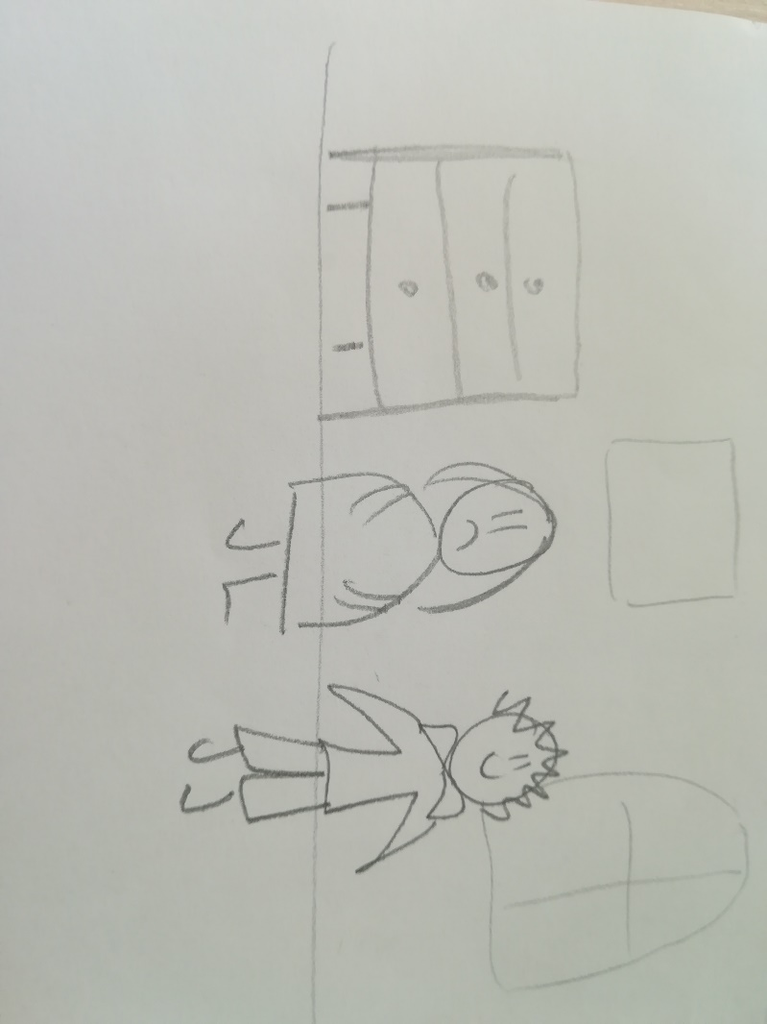

Dizajn (barva ozadja, font style, special effects):
Ozadje: zelena barva ozadja, omara, okno, svečnik, ogledalo, grofič (vesel), Pepeljuharica (obleka,ki se sveti kot Sonce, žalostna)
Front style: CINZEL, 16, velike tiskane črke, črna barva črk

Zvok (music, sound effects): /

Govor oz. besedilo (dobesedno govorjeno besedilo na strani): Grofič je od veselja ozdravel in se je še isti dan želel poročiti z njo. Pepeljuharica je bila razočarana, saj je ugotovila, da jo ljubi le zaradi njene zunanje lepote in je v resnici sploh ne pozna. Povedala mu je, da ljubezen ni samo lepota, ampak je pomembno tudi srce. Grofič se ji je opravičil, saj je vedel, da ni storil prav. Kljub temu Pepeljuharica ni vedela, kaj naj stori.
Kaj pa mislite vi, si grofič zasluži še eno priložnost?

